В целях развития творческой деятельности, повышения профессионального мастерства педагогических и инженерно-педагогических работников учреждений начального профессионального образования, поддержки преподавателей и мастеров производственного обучения, работающих в инновационном режиме, внедрения новых педагогических технологий в организацию образовательного процесса, публичного признания их личного вклада в развитие системы начального профессионального образования Брянской области на территории Брянской области ежегодно проводится конкурс «Профессионал-новатор» (далее Конкурс).
Порядок проведения Конкурса, критерии отбора мастеров производственного обучения и преподавателей осуществляется в соответствии с положением о Конкурсе, утвержденном приказом департамента общего и профессионального образования Брянской области от 27.01.2012 г. № 120
Так, 10-12 апреля 2012 года в актовом зале департамента прошел II этап областного конкурса «Профессионал-новатор 2012», в котором приняли участие 9 мастеров производственного обучения и 10 преподавателей учреждений начального профессионального образования.
Им предстояло выполнить 2 конкурсных задания: «визитная карточка» и «самопрезентация» с которыми все конкурсанты успешно справились.
От имени департамента общего и профессионального образования Брянской области с приветственным словом выступила начальник отдела профессионального образования и информатизации, председатель жюри Конкурса Л.Е. Шигапова.
Она пожелала участникам раскрыться, показать все лучшее, чем они обладают, жюри - быть справедливым, объективным, но и… несколько снисходительным.
Конкурс проходил в дружественной обстановке.
По итогам Конкурса были определены победители среди преподавателей :
- Ткачева  Ирина Александровна | преподаватель спецдисциплин ГБОУ НПО «Профессиональный лицей № 10» г.Брянск
- Лямченко  Татьяна Павловна | преподаватель спецдисциплин ГБОУ НПО «Профессиональный лицей № 35» г. п. Комаричи
- Семерюк  Ольга Михайловна | преподаватель спецдисциплин ГБОУ НПО «Профессиональный лицей № 9» г.Брянск
и среди мастеров производственного обучения:
- Шлык  Ольга Васильевна | мастер производственного обучения ГБОУ НПО «Профессиональный лицей № 10» г. Брянска
- Бычкова  Ольга Александровна | мастер производственного обучения ГБОУ НПО «Профессиональный лицей № 3 имени Героя Советского Союза М.А. Афанасьева» г. Брянск
- Кащеева  Наталья Александровна | мастер производственного обучения ГБОУ НПО «Профессиональный лицей №2» г. Брянска

Торжественное мероприятие по итогам II этапа Конкурса было завершено награждением всех участников благодарственными письмами департамента общего и профессионального образования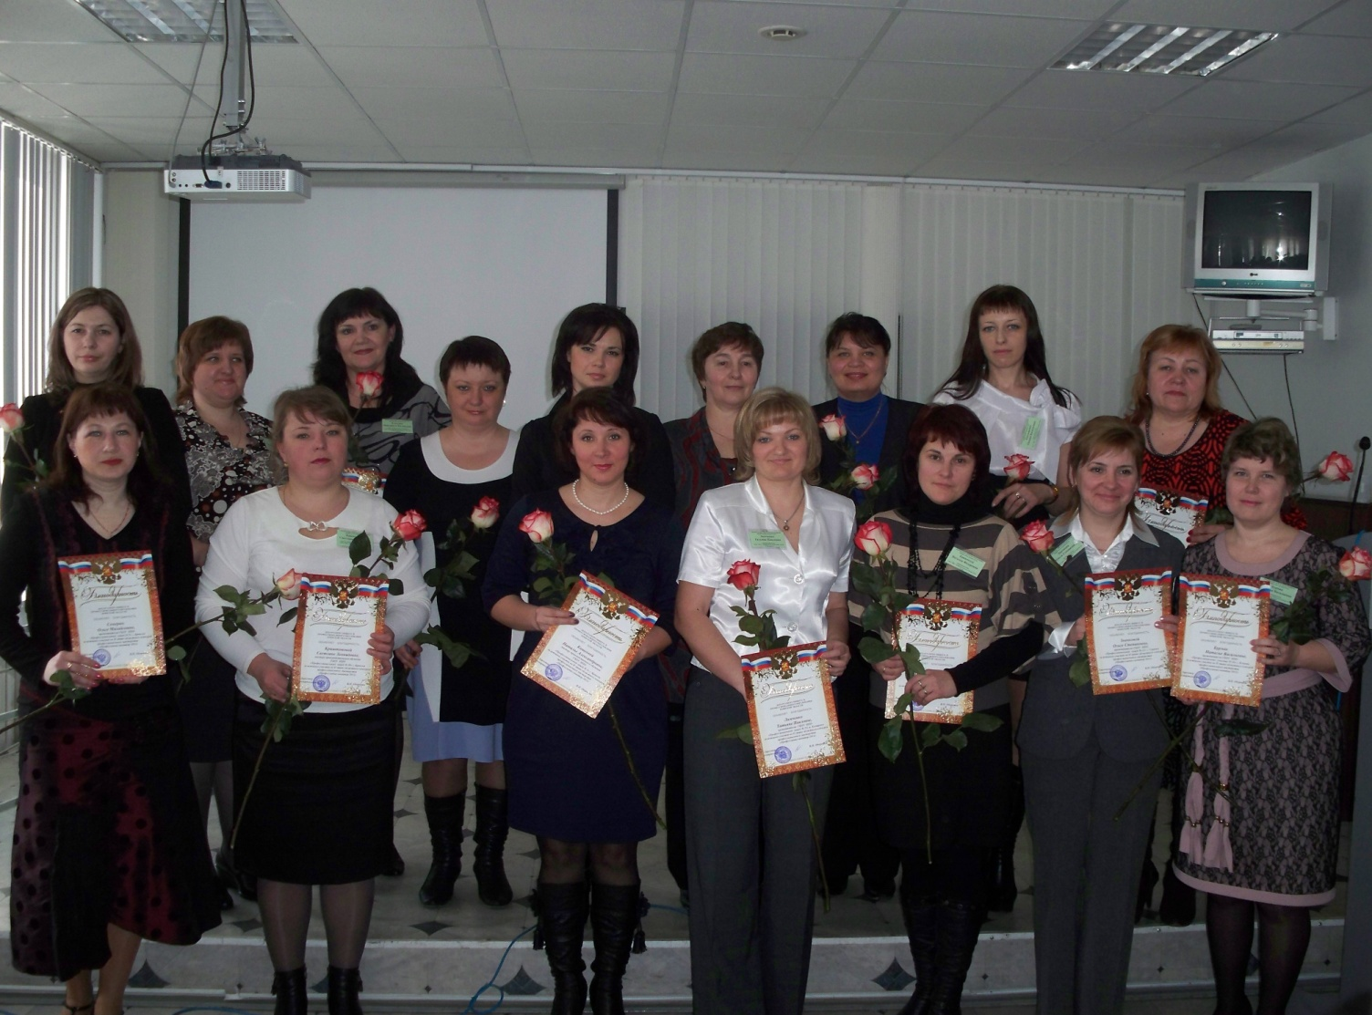

27 апреля 2012 года в 10.00 в актовом зале департамента общего и профессионального образования Брянской области состоится III этап Конкурса.

